Bulbent / Maguorn / Sylvesage

Lore de la lignée

Inspiration :

Ce Fakemon l’un des premiers concepts que j’ai désiré voir dans mon fangame, car il est un hommage aux Ents de l’univers de Tolkien. Keltios étant une terre où la nature s’épanouit et baignée d’une aura de fantasy, y voir un Pokémon arbre (non spectral, coucou Desséliande) était une évidence.
Originellement, la lignée devait avoir deux stades évolutifs, mais Eysselia en a rajouté une troisième avec le stade graine sous la forme de Bulbent, ce qui n’est absolument pas regretté.

Étymologie :

L’étymologie de Bulbent vient de « bulbe » et « Ent »
L’étymologie de Maguorn vient de « mage » et de « huorn ».
L’étymologie de Sylvesage vient de « sylvestre » et de « sage ».

Habitat :

Cette lignée n’est présente que dans les forêts à l’ouest de Keltios à savoir celle d’Elda et de Bréliande. Ces provinces ont en effet de grandes étendues boisées considérées comme sacrées et sont relativement préservées des guerres et de l’activité humaine.
Bulbent est assez rare, son œuf mettant du temps à éclore. Cela est encore plus le cas de ses évolutions, Maguorn n’évoluant que par bonheur, preuve qu’a besoin d’un lieu propice à la paix et la méditation pour s’épanouir.
Sylvesage ne se trouve à l’état naturel que dans la Forêt de Bréliande en tant que Baron.

Type :

La lignée possède le type Plante et Psy. Preuve de la fragilité de la nature, ce double-type souffre de 7 vulnérabilités dont une critique au type Insecte ; même si ce Pokémon est très peu sensible à la Lumière, ne craint plus le poison et gagne une immunité au type Fée grâce au rééquilibrage de Sacred Phoenix.
Il faut aussi noter que Sylvesage ne supporte pas la vue du feu, même si ce n’est pas sa plus grande faiblesse. Cela peut le mettre dans une colère noire qui se traduit par son talent Cran.

Stats :

Bulky sur le plan physique, cette lignée sera très proche de celle de Bétochef antique à savoir : très bons PV et attaque, bonne défense, attaque spéciale correcte, assez faible défense spéciale et faible vitesse.
Il pourra être joué en vitesse avec Chlorophylle + Zénith ou à l’inverse joué en lenteur avec zéro investissement en Vitesse + Distorsion. Quoi qu’il en soit, sa vitesse sera un minimum potable (comme tous les Pokés à Keltios) pour être viable en aventure (environ minimum 50 en base stat vitesse pour la forme finale).
La forme juvénile aura des stats plus homogènes.

Movepool :

De nature lente et bulky, la forme finale de ce Pokémon aura toute la panoplie de type Plante pour staller : Racines, Vampigraine, Encornebois, Synthèse, Vol-Vie, Champ Herbu, Croissance, Zénith… Il a donc tout ce qu’il faut pour se soigner même si son double-type a de nombreuses faiblesses.
Il a même moyen d’explorer des stratégie d’handicap de ses adversaires avec Maléfice Sylvain, Poudre Dodo, Gravité ou Reflet Magik. Distorsion n’est pas à négliger vu sa très faible vitesse.

Concernant son potentiel offensif, il sera plus à l’aise en physique en l’absence de boost, mais Plénitude (qu’il apprend naturellement) lui débloquera un potentiel mixed (Lance-Soleil, Éco-Sphère, Tempête Verte…).
Ceci dit, Yoga (enseignable extérieurement) reste l’option à privilégier pour le transformer en attaquant physique. Dans cette voie, Martobois est sa plus puissante attaque.
Concernant ses pouvoirs psychiques, il peut apprendre Psykoud’Boul (et Coupe Psycho par enseignement) sur le plan physique. Pour ceux privilégiant le spécial, le classique Choc Mental / Rafale Psy / Psyko est aussi disponible.
Il sera capable d’apprendre certaines attaques Combat, Sol et Fée par PT (Parchemin technique), tel qu’Exploforce, Force, Séisme, Telluriforce ou Éclat Magique, mais cela représente les seuls coverage de cette créature sylvestre.

Caractéristiques de la lignée :

Courbe d’expérience : Lente (1 250 000 XP au niveau 100)
Groupe de reproduction : Végétal (Juvénile pour Bulbent)
Sexe-ratio : 50 % mâles, 50 % de femelles
Douleur de l’évolution : Minimale (supportable)
Fertilité de l’espèce : Dès l’évolution en Maguorn
Temps d’éclosion : Lent (40 cycles, soit 10 240 pas)
Réincarnation possible après la mort : Brocélôme

Bulbent

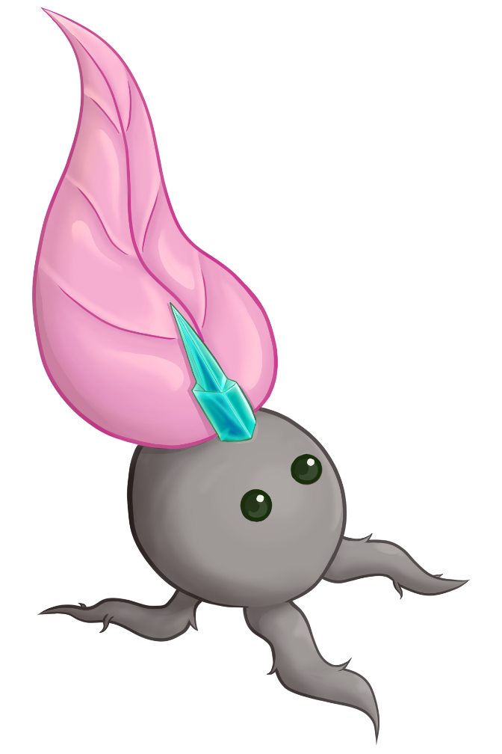

Nom : Bulbent – Bulbent
Espèce : Pokémon Bulbe
Évolue en Maguorn par bonheur (amitié ≥ 800) à partir du niveau 15.

Description Pokédex : Sa graine n’éclot que dans les forêts préservées. Son cristal est sensible aux émotions des êtres qui l’entourent.
Taille : 0,5 m (1’08")
Masse : 3,1 kg (6,8 lbs)
Taux de capture : 160
Expérience de base : 61
Objet tenu à l’état sauvage : Baie Oran (25 %)
Matière première récupérée par la chasse : Poussière d’Étoile (×0,5)
Apparence : Seulement une tête
Couleur : Marron
Rareté : Rare
Tier : Poorly Used – LC
----------

Type : Plante / Psy
Types secondaires : Normal, Fée
Immunités : Fée
Résistance critique : Lumière
Résiste : Eau, Électrik, Plante, Combat, Sol, Psy
Craint : Feu, Glace, Vol, Spectre, Ténèbres, Obscur
Vulnérabilité critique : Insecte
----------

Bases stats :
PV : 61
Attaque : 53
Défense : 51
Attaque Spéciale : 50
Défense Spéciale : 44
Vitesse : 41
----------
Total : 300

EV : +1 PV

Talents :
• Chlorophylle : Double la Vitesse du Pokémon s’il y a du soleil.
• Cran : Augmente l’Attaque du Pokémon s’il est affecté par une altération de statut.
• Corps Sain (caché) : Empêche les stats du Pokémon de baisser à cause d’une capacité ou d’un talent.

Dimorphisme sexuel :
Aucun à ce stade de développement

Maguorn
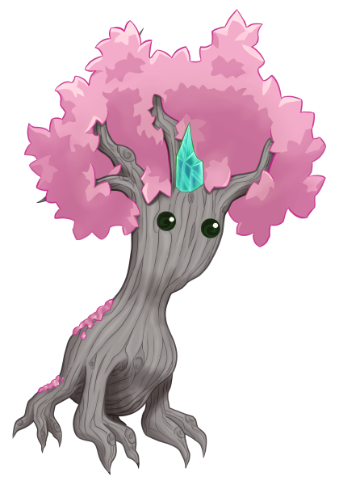

Nom : Maguorn
Espèce : Pokémon Enture
Évolution de Maguorn si bonheur élevé à partir du niveau 15
Évolue en Sylvesage au niveau 41.

Description Pokédex : Le feuillage de ce Pokémon a pu s’épanouir grâce à la méditation et la pureté du lieu dans lequel il vit. Il veille sur les arbres qui l’ont vu grandir.
Taille : 1,0 m (3’03")
Masse : 33,3 kg (73,4 lbs)
Taux de capture : 80
Expérience de base : 123
Objet tenu à l’état sauvage : Baie Panga (6,25 %), Baie Sitrus (18,75 %), Baie Oran (50%)
Matière première récupérée par la chasse : Poussière d’Étoile (×1)
Apparence : Quadrupède
Couleur : Marron
Rareté : Rare
Tier : Poorly Used – NFE
----------

Type : Plante / Psy
Types secondaires : Normal, Sol, Fée
Immunités : Fée
Résistance critique : Lumière
Résiste : Eau, Électrik, Plante, Combat, Sol, Psy
Craint : Feu, Glace, Vol, Spectre, Ténèbres, Obscur
Vulnérabilité critique : Insecte
----------

Bases stats :
PV : 96 (+35)
Attaque : 80 (+27)
Défense : 74 (+23)
Attaque Spéciale : 72 (+22)
Défense Spéciale : 64 (+10)
Vitesse : 49 (+8)
----------
Total : 425

EV : +2 PV

Talents :
• Chlorophylle : Double la Vitesse du Pokémon s’il y a du soleil.
• Cran : Augmente l’Attaque du Pokémon s’il est affecté par une altération de statut.
• Corps Sain (caché) : Empêche les stats du Pokémon de baisser à cause d’une capacité ou d’un talent.

Dimorphisme sexuel :
Présence de petites fleurs blanches dans le feuillage de la femelle alors que ce sont des petits cônes / fruits verts servant à répandre le pollen chez le mâle.
(Non visible sur les sprites.)

Sylvesage

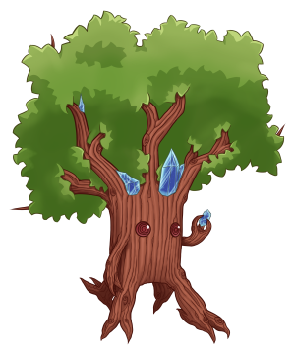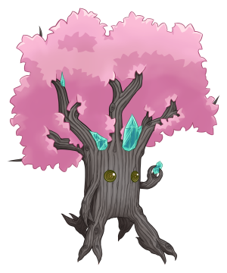

Nom : Sylvesage
Espèce : Pokémon Ent
Évolution de Maguorn à partir du niveau 41

Description Pokédex : La légende dit que Xerneas aurait créé ce Pokémon en donnant vie à un arbre. Gardien des forêts, il peut vivre des millénaires.
Taille : 2,1 m (6’07")
Masse : 175,5 kg (386,9 lbs)
Taux de capture : 35
Expérience de base : 243
Objet tenu à l’état sauvage : Baguette Tordue (6,25 %), Graine Miracle (18,75 %), Baie Panga (50%)
Matière première récupérée par la chasse : Morceau d’Étoile (×0,75)
Apparence : Quadrupède
Couleur : Vert
Rareté : Très rare
Tier : Rarely Used
----------

Type : Plante / Psy
Types secondaires : Normal, Combat, Sol, Fée
Immunités : Fée
Résistance critique : Lumière
Résiste : Eau, Électrik, Plante, Combat, Sol, Psy
Craint : Feu, Glace, Vol, Spectre, Ténèbres, Obscur
Vulnérabilité critique : Insecte
-----------

Bases stats :
PV : 130 (+34)
Attaque : 108 (+28)
Défense : 104 (+30)
Attaque Spéciale : 84 (+12)
Défense Spéciale : 73 (+19)
Vitesse : 51 (+2)
----------
Total : 550

EV : +3 PV

Talents :
• Chlorophylle : Double la Vitesse du Pokémon s’il y a du soleil.
• Cran : Augmente l’Attaque du Pokémon s’il est affecté par une altération de statut.
• Corps Sain (caché) : Empêche les stats du Pokémon de baisser à cause d’une capacité ou d’un talent.

Dimorphisme sexuel :
Présence de petites fleurs blanches dans le feuillage de la femelle alors que ce sont des petits cônes / fruits verts servant à répandre le pollen chez le mâle.
(Non visible sur les sprites.)

Movepool inné (par montée de niveau ou maître des capacités)

❌ : Attaque impossible à apprendre pour ce stade évolutif ou cette forme
💿 : Attaque pas encore innée pour ce stade évolutif, mais qui peut être apprise grâce à un enseignement externe.
Gras : Capacité bénéficiant du STAB au moment où elle est apprise.
Italique : Capacité apprise à un moment où une évolution future est requise pour débloquer un STAB ou une affinité secondaire.
Rouge : Anti-STAB car aucune affinité secondaire sur tous les stades d’évolution. Cette capacité consommera plus d’énergie et aura moins de puissance.
Un niveau d’apprentissage de 0 signifie que le Pokémon l’apprend lors de son évolution. Des attaques qui apparaissent au niveau 1 après une évolution peuvent être débloquées sans CT grâce au Maître des capacités.

Attaque | Type | Cat. | Puis. | Pré. | Niveau d’apprentissage
 |  |  |  |  | Bulbent | Maguorn | Sylvesage
Plénitude |  |  | - | ∞ | 💿 | 0 | 15
Méga-Sangsue |  |  | 45 | 100 | 💿 | 1 | 1
Nœud Herbe |  |  | 20-120 | 100 | 💿 | 1 | 1
Martobois |  |  | 120 | 100 | ❌ | 💿 | 0
Aire d’Herbe |  |  | 80 | 100 | 💿 | 💿 | 1
Gravité |  |  | - | ∞ | ❌ | 💿 | 1
Distorsion |  |  | - | ∞ | ❌ | 💿 | 1
Reflet Magik |  |  | - | ∞ | ❌ | 💿 | 1
Zénith |  |  | - | ∞ | ❌ | 💿 | 1
Vole-Vie |  |  | 25 | 100 | 1 | 1 | 1
Chatouille |  |  | - | 100 | 1 | 1 | 1
Feuillage |  |  | 40 | 100 | 3 | 3 | 3
Choc Mental |  |  | 50 | 100 | 5 | 5 | 5
Vampigraine |  |  | - | 90 | 7 | 7 | 7
Racines |  |  | - | ∞ | 10 | 10 | 10
Tranch’Herbe |  |  | 55 | 95 | 13 | 13 | 13
Rafale Psy |  |  | 65 | 100 | 💿 | 15 | 15
Croissance |  |  | - | ∞ | 16 | 18 | 18
Poudre Dodo |  |  | - | 75 | 20 | 22 | 22
Maléfice Sylvain |  |  | - | 150 | 20 | 22 | 22
Encornebois |  |  | 75 | 100 | ❌ | 30 | 30
Psykoud’Boul |  |  | 80 | 90 | 28 | 34 | 34
Canon Graine |  |  | 80 | 100 | 32 | 38 | 38
Synthèse |  |  | - | ∞ | 36 | 42 | 44
Éco-Sphère |  |  | 90 | 100 | 40 | 46 | 50
Psyko |  |  | 90 | 100 | 44 | 50 | 56
Tempête Verte |  |  | 130 | 90 | 48 | 55 | 62

Movepool obscur et lumière

Les capacités en bleu ne font pas parti du movepool inné et ne sont obtenables que par donneur de capacités à partir du moment où le Pokémon a obtenu au moins une fois le type en question et atteint le niveau minimum.

Attaque | Type | Cat. | Puis. | Pré. | Apprise à la place de | Niveau d’apprentissage
 |  |  |  |  |  | Bulbent | Maguorn | Sylvesage
Onde Noire |  |  | 50 | 100 | Choc Mental | 5 | 5 | 5
Onde Sacrée |  |  | 50 | 100 | Choc Mental | 5 | 5 | 5
Sapement Obscur |  |  | 55 | 100 | Racines | 10 | 10 | 10
Chute Noire |  |  | - | 100 | Psykoud’Boul | 28 | 34 | 34
Brisure Sacrée |  |  | 80 | 100 | Psykoud’Boul | 28 | 34 | 34
Fontaine de Vie |  |  | - | ∞ | Synthèse | 36 | 42 | 44
Sphère Noire |  |  | 80 | ∞ | Éco-Sphère | 40 | 46 | 50
Sphère de Lumière |  |  | 80 | ∞ | Éco-Sphère | 40 | 46 | 50
Rage Noire |  |  | 70 | 100 | (Rien) | ❌ | 20 | 20
Blocage Noir |  |  | - | 100 | (Rien) | ❌ | ❌ | 15
Lumière du Néant |  |  | 140 | 90 | (Rien) | ❌ | ❌ | 50

Movepool acquis (Parchemin technique, donneur des capacités…)

• Les attaques listées ci-dessous ou dans le movepool inné sont toutes légits pour ce Pokémon du fait que la Feuille Copieuse – sorte de CT universelle – permet de transférer n’importe quelle capacité d’un Pokémon qui la connait déjà à un autre.
• Les capacités qui bénéficient du STAB pour au moins une des formes ou un des stades évolutifs sont signalés en gras.
• Si une évolution est requise pour débloquer un STAB ou une affinité secondaire et que l’attaque pouvait déjà être apprise avant l’évolution en question, elles sont signalées en italique.
• Celles qui n’obtiennent aucune affinité secondaire pour tous les stades évolutifs (anti-STAB) sont signalées en rouge.

Attaque | Type | Catégorie | Aptitude
Attaque | Type | Catégorie | Bulbent | Maguorn | Sylvesage
Force Cachée |  |  | ✔️ | ✔️ | ✔️
Retour |  |  | ✔️ | ✔️ | ✔️
Don Naturel |  |  | ✔️ | ✔️ | ✔️
Frustration |  |  | ✔️ | ✔️ | ✔️
Coup d’Boule |  |  | ✔️ | ✔️ | ✔️
Façade |  |  | ✔️ | ✔️ | ✔️
Écho |  |  | ✔️ | ✔️ | ✔️
Brouhaha |  |  | ✔️ | ✔️ | ✔️
Mégaphone |  |  | ✔️ | ✔️ | ✔️
Puissance Cachée |  |  | ✔️ | ✔️ | ✔️
Malédiction |  |  | ✔️ | ✔️ | ✔️
Abri |  |  | ✔️ | ✔️ | ✔️
Clonage |  |  | ✔️ | ✔️ | ✔️
Blabla Dodo |  |  | ✔️ | ✔️ | ✔️
Désherbaffe |  |  | ✔️ | ✔️ | ✔️
Lame Feuille |  |  | ✔️ | ✔️ | ✔️
Balle Graine |  |  | ✔️ | ✔️ | ✔️
Gliss’Herbe |  |  | ✔️ | ✔️ | ✔️
Méga-Sangsue |  |  | ✔️ | Inné | Inné
Lance-Soleil |  |  | ✔️ | ✔️ | ✔️
Aire d’Herbe |  |  | ✔️ | ✔️ | Inné
Nœud Herbe |  |  | ✔️ | Inné | Inné
Giga-Sangsue |  |  | ✔️ | ✔️ | ✔️
Aromathérapie |  |  | ✔️ | ✔️ | ✔️
Doux Parfum |  |  | ✔️ | ✔️ | ✔️
Champ Herbu |  |  | ✔️ | ✔️ | ✔️
Ténacité |  |  | ✔️ | ✔️ | ✔️
Coupe Psycho |  |  | ✔️ | ✔️ | ✔️
Rafale Psy |  |  | ✔️ | Inné | Inné
Vague Psy |  |  | ✔️ | ✔️ | ✔️
Force Ajoutée |  |  | ✔️ | ✔️ | ✔️
Plénitude |  |  | ✔️ | Inné | Inné
Repos |  |  | ✔️ | ✔️ | ✔️
Mur Lumière |  |  | ✔️ | ✔️ | ✔️
Yoga |  |  | ✔️ | ✔️ | ✔️
Amnésie |  |  | ✔️ | ✔️ | ✔️
Vampibaiser |  |  | ✔️ | ✔️ | ✔️
Soin Floral |  |  | ✔️ | ✔️ | ✔️
Garde Florale |  |  | ✔️ | ✔️ | ✔️
Charme |  |  | ✔️ | ✔️ | ✔️
Attraction |  |  | ✔️ | ✔️ | ✔️
Coupe |  |  | ❌ | ✔️ | ✔️
Ultralaser |  |  | ❌ | ✔️ | ✔️
Zénith |  |  | ❌ | ✔️ | Inné
Tempête Florale |  |  | ❌ | ✔️ | ✔️
Martobois |  |  | ❌ | ✔️ | Inné
Danse Fleurs |  |  | ❌ | ✔️ | ✔️
Éclate-Roc |  |  | ❌ | ✔️ | ✔️
Piétisol |  |  | ❌ | ✔️ | ✔️
Dévorêve |  |  | ❌ | ✔️ | ✔️
Prescience |  |  | ❌ | ✔️ | ✔️
Reflet Magik |  |  | ❌ | ✔️ | Inné
Distorsion |  |  | ❌ | ✔️ | Inné
Champ Psychique |  |  | ❌ | ✔️ | ✔️
Gravité |  |  | ❌ | ✔️ | Inné
Dégommage |  |  | ❌ | ✔️ | ✔️
Éclat Magique |  |  | ❌ | ✔️ | ✔️
Brume Mystique |  |  | ❌ | ✔️ | ✔️
Giga Impact |  |  | ❌ | ❌ | ✔️
Barrage |  |  | ❌ | ❌ | ✔️
Lame Solaire |  |  | ❌ | ❌ | ✔️
Casse-Brique |  |  | ❌ | ❌ | ✔️
Force |  |  | ❌ | ❌ | ✔️
Exploforce |  |  | ❌ | ❌ | ✔️
Trépignement |  |  | ❌ | ❌ | ✔️
Séisme |  |  | ❌ | ❌ | ✔️
Telluriforce |  |  | ❌ | ❌ | ✔️
Abattage |  |  | ❌ | ❌ | ✔️

